Enlace: http://www.nacion.com/2011-11-23/Mundo/Venezuela-estrena-ley-para-controlar-todos-los-precios.aspx

Acción es un paso más hacia proyecto socialista de Hugo Chávez

Venezuela estrena ley para controlar todos los precios

Gobernante llama a vigilar varias empresas multinacionales

Medida busca hacer frente a la galopante inflación que vive el país
23/11/2011
Caracas. EFE. El Gobierno venezolano ordenó la congelación de los precios de 18 productos con la entrada en vigor ayer de la nueva Ley de Costos y Precios Justos, con la que pretende dar un paso más en el proyecto socialista que encabeza Hugo Chávez.
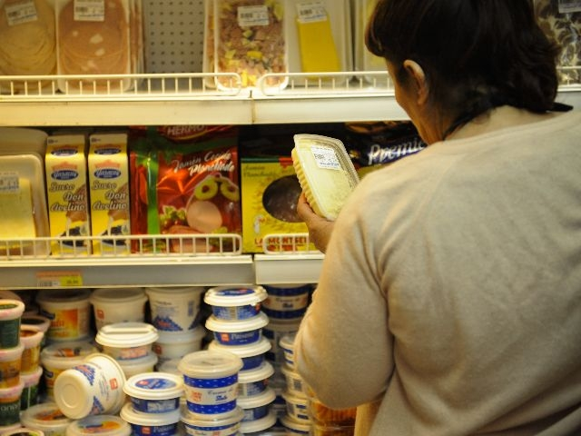

Con una llamada del presidente venezolano a “meter ojo” a multinacionales como Colgate, Palmolive, Pepsi o Coca-Cola, el Gobierno venezolano comenzó a aplicar la nueva regulación de costos, una –en palabras del gobernante– “tremenda” ley, con la esperanza de hacer frente a la galopante inflación del país.
“El mercado se convierte en lo que se ha convertido: un mecanismo perverso donde dominan los grandes monopolios, las grandes transnacionales, la burguesía criolla, y a través de esos mecanismos saquean a los pueblos”, dijo el presidente en comunicación telefónica con el acto organizado por el Gobierno para la ocasión.
Las palabras del presidente fueron acompañadas por el anuncio del vicepresidente ejecutivo, Elías Jaua, de que “a partir de este momento”, por decisión de la nueva Superintendencia de Precios que regulará la venta de productos al público, están congelados los precios de 18 productos hasta que se determine por las autoridades un nuevo valor máximo.
Entre los productos congelados, figuran el agua natural, el jugo de fruta, cloro, jabón, lavaplatos líquidos, limpiadores, champú, desodorantes, papel higiénico y los pañales desechables.
“Metanle bien el ojo”, dijo Chávez a los nuevos inspectores de precios, mientras mencionaba explícitamente a multinacionales como Colgate, Palmolive, Pepsi-Cola, Nestlé, Johnson &amp; Johnson, Coca-Cola, Unilever Andina y otras, como el principal grupo de alimentación del país, Alimentos Polar.
Chávez hizo además una llamada a los nuevos fiscales vinculados con la Superintendencia de Precios, que a partir de ahora irán a las empresas a revisar los libros y balances, a que no se dejen engañar.
“Que nadie se venda tampoco, cuidado con la corrupción, que nadie se deje comprar, no, aquí el precio es la patria”, agregó.
El presidente hizo alusión a los precios de toallas sanitarias que costaban 200% menos en el exterior que en Venezuela, y a una crema dental que en México se podía adquirir por cinco veces menos bolívares de los que cuesta en el país.
Divisa controlada. En Venezuela el cambio del bolívar con divisas como el dólar y el euro está anclado por el Banco Central de Venezuela, y la adquisición de la moneda extranjera sujeta a un sistema de control que requiere autorización.
“Lo que sí no está normal son estos precios”, aseveró Chávez, que en el momento de la sanción de la ley, el pasado 14 de julio, tildó de “vital” el control de los precios para lograr la consecución de su proyecto socialista en un país que el año pasado cerró con un 27,2 % de inflación, que este año acumula hasta octubre 22,7%.
El vicepresidente afirmó que a lo largo de 2012 se irán incorporando bienes y servicios a esta estructura, “especialmente aquellos que tienen un alto índice inflacionario”, manifestó.
La principal patronal de Venezuela, Fedecámaras, ya anunció que denunciarán la ley en los tribunales, “por inconstitucional”. “Nunca se había planteado un esquema generalizado de control de precios con sus márgenes de ganancias, un control completamente masivo para todos los actores económicos, formales o informales, grandes o pequeños”, se lamentó ayer el presidente de Fedecámaras, Jorge Botti.

